Lada

|  |  |  |  |
| --- | --- | --- | --- |
| Puntos |  | Límite de memoria | 32MB |
| Límite de tiempo (caso) | 1s | Límite de tiempo (total) | 60s |

**Descripción**

Lee un número entero que es la Lada de Larga Distancia usada en el marcaje telefónico. Después despliega a la salida estándar, el destino de acuerdo a la siguiente tabla:

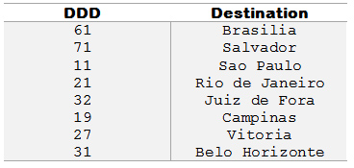

Si el número de entrada de la lada telefónica no se encuentra en la tabla de arriba, la salida deberá ser "LD no encontrada" (sin las comillas).

**Entrada**

La entrada consiste en un único número entero

**Salida**

Despliega el nombre de la ciudad que corresponda a la entrada como LD (Larga Distancia); si el código de LD no existe, despliega "LD no encontrada" (sin las comillas).

**Ejemplos**

|  |  |
| --- | --- |
| 11 | Sao Paulo |

<https://omegaup.com/arena/problem/lada#problems>

#include <iostream>

#include <stdio.h>

#include <map>

#include <conio.h>

using namespace std;

int main() {

int N;

scanf("%d", &N);

std::map<int, std::string> m;

m[61] = "Brasilia";

m[71] = "Salvador";

m[11] = "Sao Paulo";

m[21] = "Rio de Janeiro";

m[32] = "Juiz de Fora";

m[19] = "Campinas";

m[27] = "Vitoria";

m[31] = "Belo Horizonte";

map<int,std::string>::iterator it = m.find(N);

if(it != m.end())

{

//element found;

cout << m[N] <<endl;

}else{

cout << "LD no encontrada" << endl;

}

getch();

return 0;

}